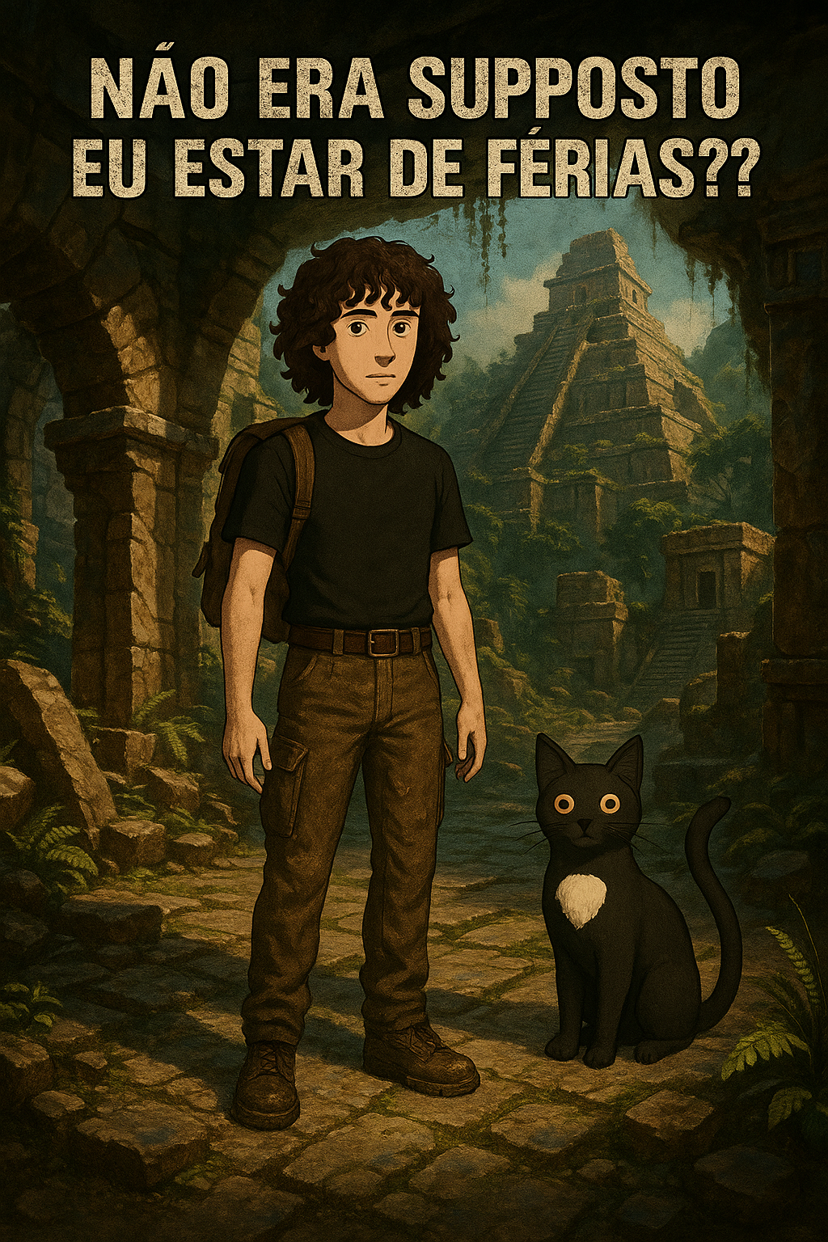

**Tomb Raider I-III Remastered Starring Lara Croft**

##### Inicio dia 15 de março – Fim TBA

##### Jogado por redofatiav

##### Duração aproximada até ao momento: 01h41



##### Março 2025 – Abril 2025

Índice

Tomb Raider I Remastered 1

22 de março de 2025, Lara's Home 1

15 de março de 2025, Nível 1: Caves 2

16 de março de 2025, Nível 2: City of Vilcabamba 3

22 de março de 2025, The Lost Valley 4

23 de março de 2025, Nível 4: Tomb of Qualopec 5

29 de março de 2025, Primeira tentativa, Nível 5: St. Francis' Folly 7

Notas finais: 8

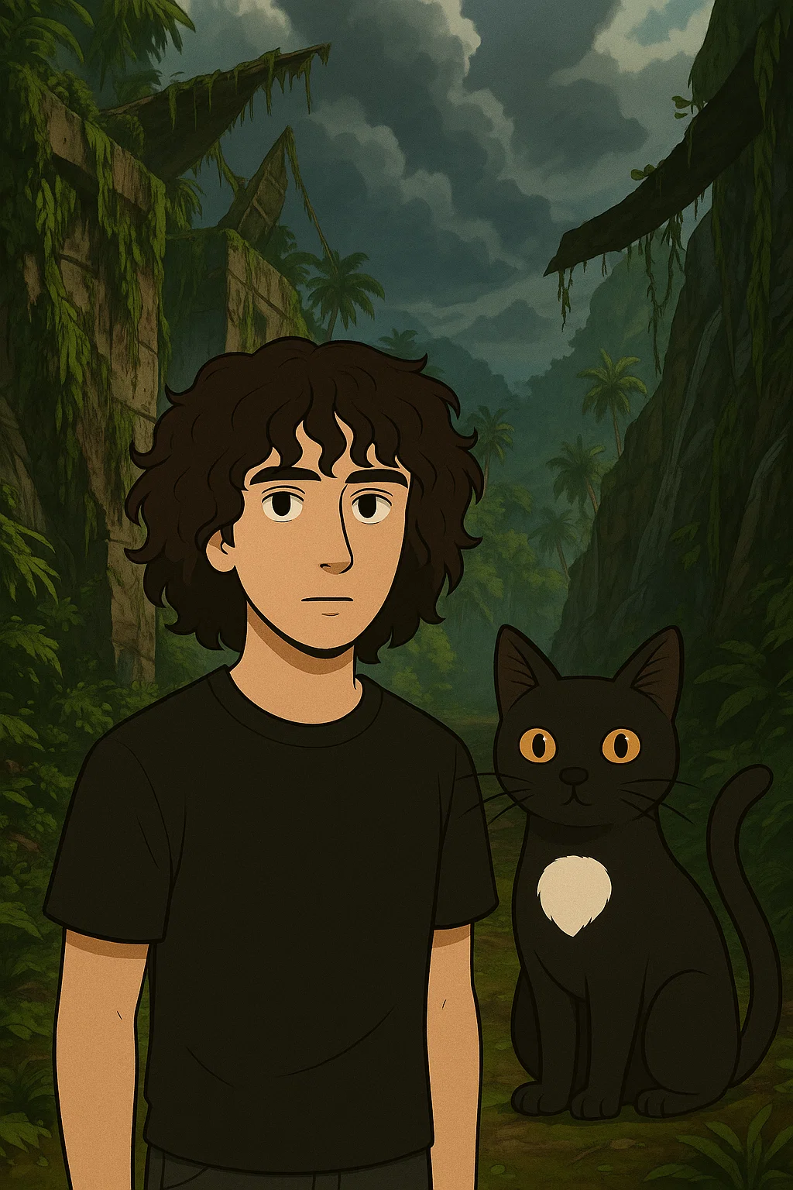

# Tomb Raider I Remastered

Nota pessoal até ao momento: 9/10

## 15 de março de 2025, Nível 1: Caves

Duração aproximada: 70 minutos (repetido por carregar jogo em vez de guardar jogo)

### Impressões:

* Primeiro contacto com o jogo. Ritmo lento e contemplativo, favorecendo a exploração.
* Sons ambiente criam atmosfera calma, contrastando com a música intensa nos combates.
* Jogabilidade livre, com possibilidade de revisitar zonas anteriores.  
  Apreciação do design de níveis e introdução às mecânicas básicas de movimento.

### Descobertas:

Exploração aprofundada e procura ativa de segredos.

### Foto do nível para futura leitura e memoria visual:

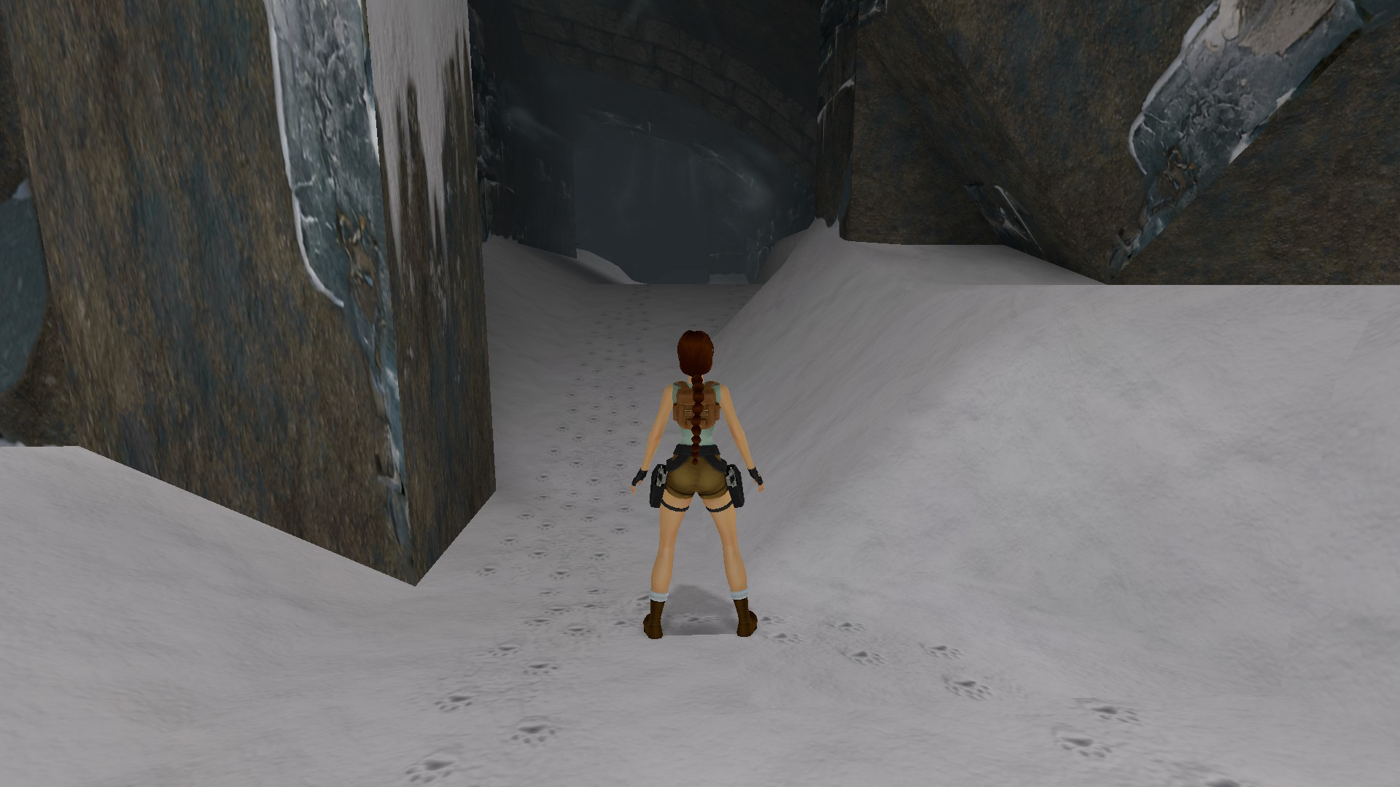

## 16 de março de 2025, Nível 2: City of Vilcabamba

Duração aproximada: 40-50 minutos

### Impressões:

* Exploração mais aberta e interligada.
* Jogador aprende a usar melhor saltos e agarrar plataformas.
* Progressão de dificuldade subtil, mas percetível.
* Jogo incentiva a revisitar áreas já exploradas.
* Sentimento de liberdade e descoberta presente.

### Descobertas:

* Encontrou todos os segredos, dois deles ao voltar atrás em zonas anteriores.
* Mecânicas ensinadas de forma natural, apesar da ausência de tutoriais diretos.

### Foto do nível para futura leitura e memoria visual:

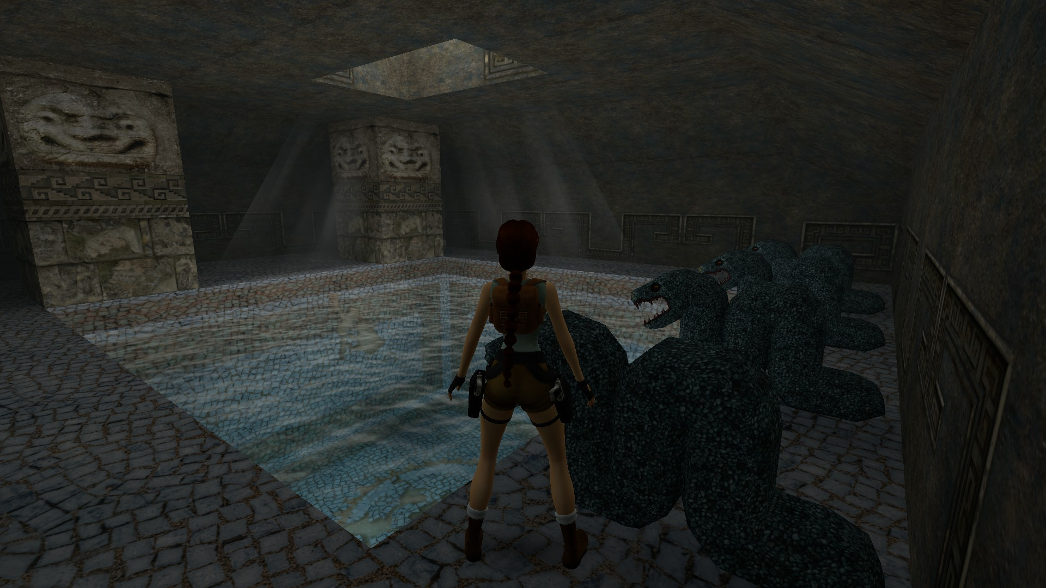

## 22 de março de 2025, The Lost Valley

Duração aproximada: 25 minutos

Segredos encontrados: Nem todos os segredos foram localizados.

### Impressões:

* Nível visualmente marcante e com excelente ritmo de exploração.
* Destaque para a forma como o rio/água guia naturalmente o jogador fora da área das engrenagens, mesmo após iniciar a exploração para esse lado.
* A presença do T-Rex é introduzida com uma câmara que foca o inimigo ao aparecer, criando impacto e orientação visual eficaz.
* O jogador apreciou bastante o design e estrutura do nível, considerando-o possivelmente o favorito até agora.

### Dificuldades sentidas:

Ainda alguma dificuldade no combate corpo-a-corpo ou com inimigos que se aproximam demasiado rapidamente.

### Observações visuais:

Perceção clara do uso de paletas de cor: verdes e azuis em áreas com vegetação e água, cinza predominante nas rochas e castanhos presentes em zonas de segredos.

### Reflexão pessoal:

A fluidez da progressão ambiental foi especialmente apreciada, assim como os pequenos toques cinematográficos que aumentam o impacto sem quebrar o ritmo da exploração.

### Foto do nível para futura leitura e memoria visual:

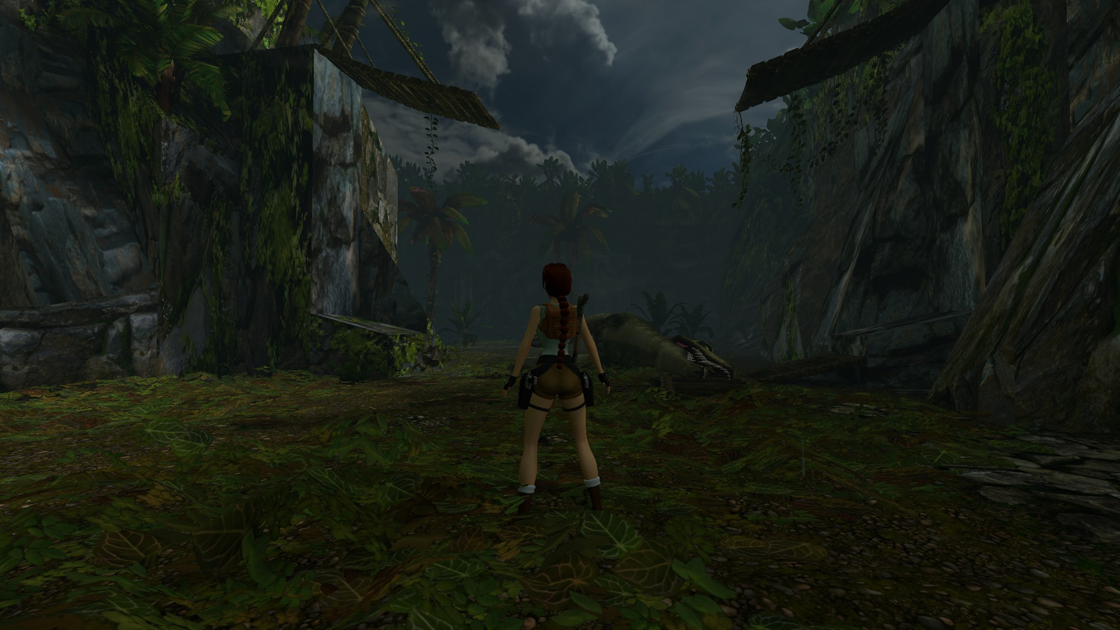

## 22 de março de 2025, Lara's Home

Observações realizadas após completar o Nível 3: The Lost Valley

### Reflexão sobre Lara's Home:

* Após terminar o nível 3, foi revisitada a mansão da Lara.
* Percebi que aquele espaço funcionava como um tutorial disfarçado, mas inicialmente não associei essa área a esse propósito.
* Se tivesse compreendido isso desde o início, o nível 2 teria sido mais fácil de completar, pois ali se aprendem mecânicas essenciais como o 'look button'.
* A partir do nível 4 pretendo aplicar melhor o uso dessa funcionalidade para observar o cenário, alinhar saltos e antecipar perigos.

### Comentário pessoal sobre a arte na mansão:

* Como amante de arte e ex-aluno de História e Cultura das Artes, reparei nos quadros presentes na mansão.
* A maioria aparenta ser inspirada no estilo renascentista, com temas clássicos, composição equilibrada e uso naturalista da luz.
* Não apresentam as distorções e expressividade exagerada típicas do maneirismo, reforçando uma estética mais harmoniosa e clássica condizente com o perfil cultural da personagem Lara Croft.

### Foto do nível para futura leitura e memoria visual:

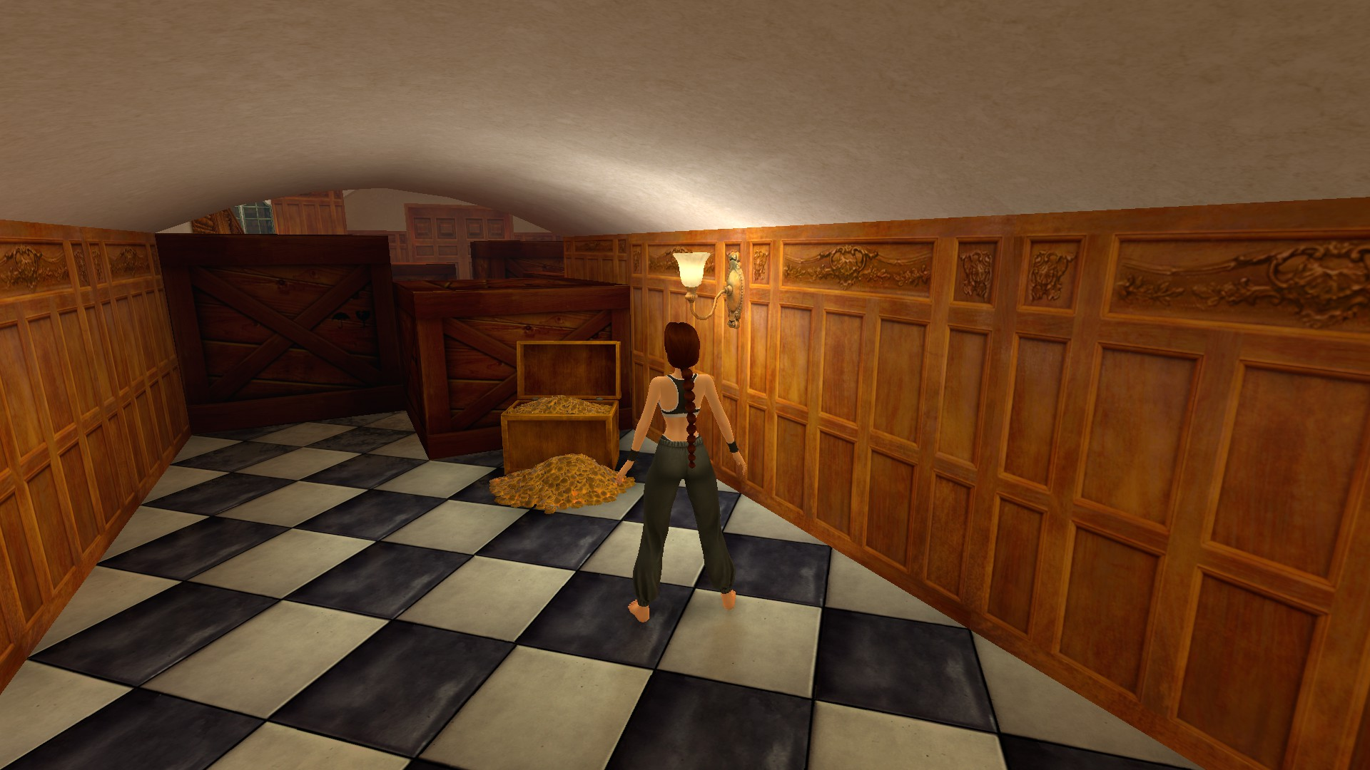

## 23 de março de 2025, Nível 4: Tomb of Qualopec

Duração aproximada: 30 minutos (com reinício do nível ao tentar gravar)

Segredos encontrados: 1 encontrado (um deles identificado por textura mais brilhante na porta)

### Impressões gerais:

* Nível mais desafiante em comparação com os anteriores.
* Sensação clara de transição entre fase de tutorial e jogo completo.
* Apreciação pelo design aberto, com a possibilidade de escolher a ordem das portas e resolver cada área independentemente.

### Descobertas:

* Elementos visuais marcantes: tonalidades de verde e vermelho tipo barro.
* Segredo encontrado graças a atenção ao brilho/textura da porta.
* Primeira aparição de armadilhas com picos — causaram a primeira morte.

### Dificuldades sentidas:

* Confusão causada pelo bait da alavanca (não ficou claro se tinha outra utilidade).
* Dificuldade inicial com o som ao aparecer música de combate sem perceber a origem do inimigo (que era um humano no final do nível anterior).
* Ainda a tentar dominar o uso do free look.

### Momento marcante do nível:

Liberdade de escolha na ordem das áreas e a sensação de exploração não linear.

### Mecânica nova aprendida ou reforçada:

Reforço da atenção ao som ambiente e importância do free look (ainda em processo de aprendizagem).

### Reflexão pessoal final:

* Este nível trouxe novos desafios e reforçou a importância da atenção visual e sonora.
* Pequenos detalhes como texturas, som e ordem de exploração tornam cada área única e recompensadora.

### Foto do nível para futura leitura e memoria visual:

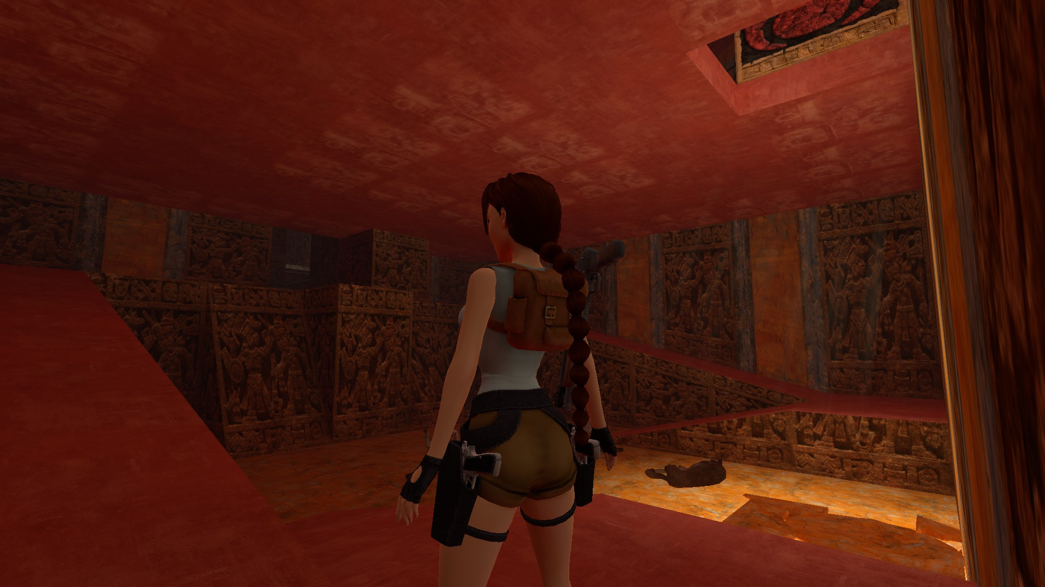

Terminou a viagem ao Peru

## 29 de março de 2025, Primeira tentativa, Nível 5: St. Francis' Folly

Duração aproximada: 30 minutos

Segredos encontrados: Nenhum

### Impressões gerais:

* O ambiente deste nível foi um dos mais impressionantes até agora, especialmente por estar fortemente inspirado na mitologia grega.
* Apreciei muito os elementos artísticos, como as pinturas e os detalhes arquitetónicos que remetem aos templos gregos.
* Cores predominantes: muito amarelo e verde no início do nível, criando um contraste interessante com o restante cenário.

### Descobertas:

* O jogo continua a desafiar a observação e a experimentação para resolver os puzzles.
* Passei algum tempo a tentar encontrar um inimigo que desapareceu após perder quase toda a vida. Ainda procurei por ele, mas sem sucesso.
* Encontrei algumas dificuldades nos saltos até perceber que uma pedra grande poderia ser movida mais um espaço para o lado. Inicialmente, puxava-a apenas para trás e, ao chegar ao símbolo no chão, parecia que não dava para mover mais.

### Dificuldades sentidas:

* Saltei bastante e perdi muito dano até compreender a solução correta para atravessar uma área específica.
* Tentei gravar o jogo antes de um salto mais complicado, mas acabei por carregar o nível do início por engano, perdendo progresso.

### Mecânica nova aprendida ou reforçada:

* Descobri o modo "walk", que tem sido útil para posicionar a Lara corretamente antes dos saltos.
* Continuei a testar o uso das fontes de luz e marcas nos pilar para tentar identificar caminhos alternativos, embora nem sempre tenha obtido o que esperava.

### Reflexão pessoal:

* Este nível trouxe um novo grau de desafio e exploração, que tenho apreciado bastante.
* O design do espaço e os elementos visuais ajudaram a criar uma atmosfera imersiva e autêntica.
* A mitologia grega como tema deixou-me ainda mais envolvido, dado o meu interesse por este tipo de ambientação.

### Foto do nível para futura leitura e memória visual:

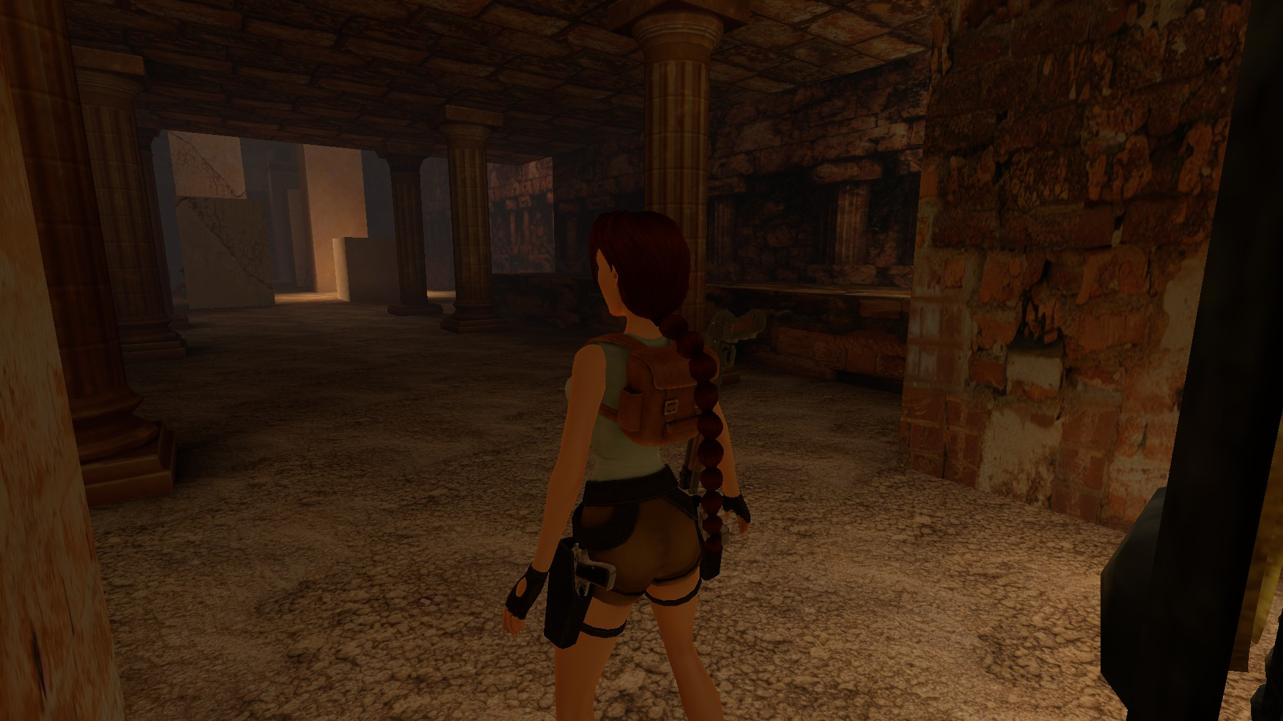

# Notas finais:

* As imagens da pessoa e do gato foram geradas por AI (ChatGPT a simples e a capa, as restantes Sora);
* Todos os screenshots foram tirados de gameplays guardadas pela Steam.